Федеральное государственное автономное образовательное учреждение высшего образования «Национальный исследовательский университет ИТМО»

Факультет Программной Инженерии и Компьютерной Техники

Лабораторная работа №2
по дисциплине «Бизнес-логика программных систем»

Вариант: 5568

Преподаватель:
Егошин Алексей Васильевич

Выполнили:
Саранча Павел Александрович,
Есоян Владимир Саркисович
Поток: 1.1

Санкт-Петербург, 2026 г

Текст задания:
Доработать приложение из лабораторной работы #1, реализовав в нём управление транзакциями и разграничение доступа к операциям бизнес-логики в соответствии с заданной политикой доступа.
Управление транзакциями необходимо реализовать следующим образом:
- Переработать согласованные с преподавателем прецеденты (или по согласованию с ним разработать новые), объединив взаимозависимые операции в рамках транзакций.
- Управление транзакциями необходимо реализовать с помощью Spring JTA.
- В реализованных (или модифицированных) прецедентах необходимо использовать программное управление транзакциями.
- В качестве менеджера транзакций необходимо использовать Atomikos.
Разграничение доступа к операциям необходимо реализовать следующим образом:
- Разработать, специфицировать и согласовать с преподавателем набор привилегий, в соответствии с которыми будет разграничиваться доступ к операциям.
- Специфицировать и согласовать с преподавателем набор ролей, осуществляющих доступ к операциям бизнес-логики приложения.
- Реализовать разработанную модель разграничений доступа к операциям бизнес-логики на базе Spring Security. Информацию об учётных записах пользователей необходимо сохранять в реляционую базу данных, для аутентификации использовать JWT.
Правила выполнения работы:
- Все изменения, внесённые в реализуемый бизнес-процесс, должны быть учтены в описывающей его модели, REST API и наборе скриптов для тестирования публичных интерфейсов модуля.
- Доработанное приложение необходимо развернуть на сервере helios.
Пользовательские привилегии и роли:
public enum UserRole {
GUEST(Set.of(
Privilege.BOOKING_CREATE,
Privilege.BOOKING_UPDATE,
Privilege.BOOKING_DELETE,
Privilege.BOOKING_PAY,
Privilege.BOOKING_SUPPORT_REQUEST,
Privilege.BOOKING_VIEW_OWN,
Privilege.BOOKING_LIST_GUEST,
Privilege.PROPERTY_VIEW
)),
HOST(Set.of(
Privilege.BOOKING_CONFIRM,
Privilege.BOOKING_REJECT,
Privilege.BOOKING_SUPPORT_REQUEST,
Privilege.BOOKING_VIEW_OWN,
Privilege.BOOKING_LIST_HOST,
Privilege.PROPERTY_CREATE,
Privilege.PROPERTY_VIEW,
Privilege.PROPERTY_VIEW_HOST_LIST
)),
ADMIN(Set.of(
Privilege.BOOKING_FORCE_STATUS,
Privilege.BOOKING_SUPPORT_PROCESS,
Privilege.BOOKING_VIEW_ANY,
Privilege.BOOKING_LIST_HOST,
Privilege.BOOKING_LIST_GUEST,
Privilege.PROPERTY_VIEW,
Privilege.PROPERTY_VIEW_HOST_LIST
));
private final Set<Privilege> privileges;
UserRole(Set<Privilege> privileges) {
this.privileges = privileges;
}
public Set<Privilege> getPrivileges() {
return privileges;
}
}
BPMN 2.0:
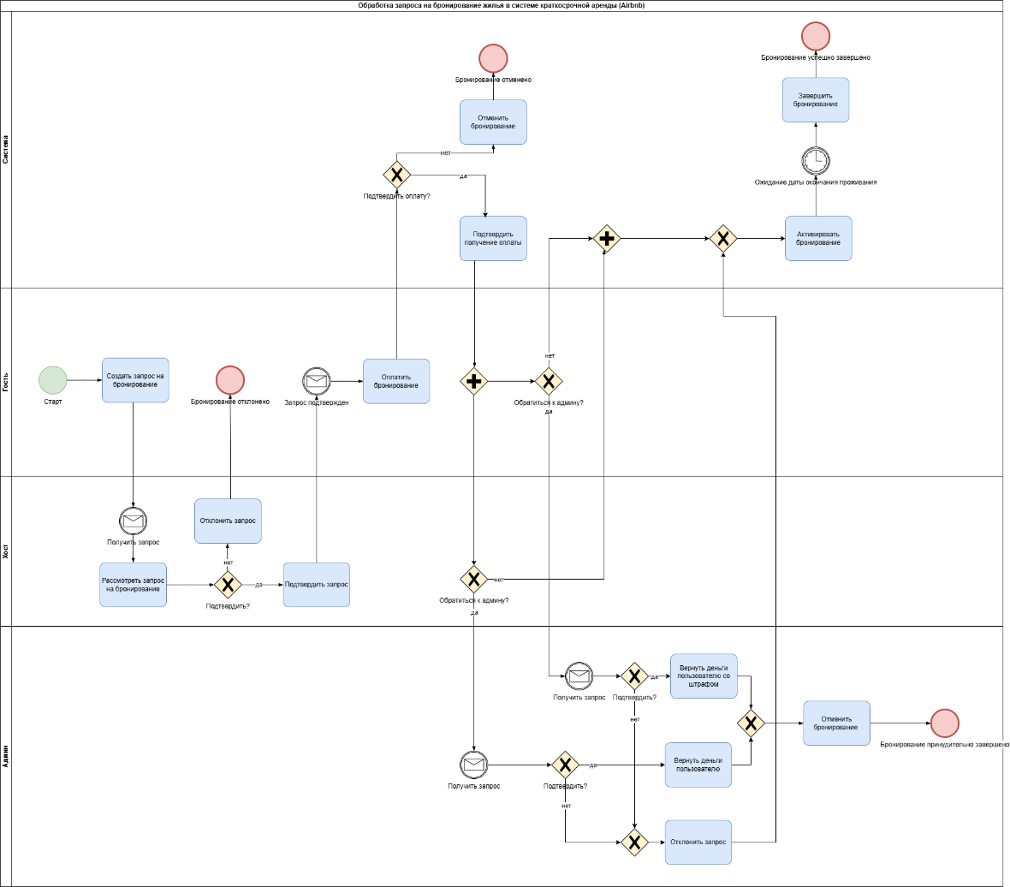

UML-диаграммы классов и пакетов разработанного приложения:
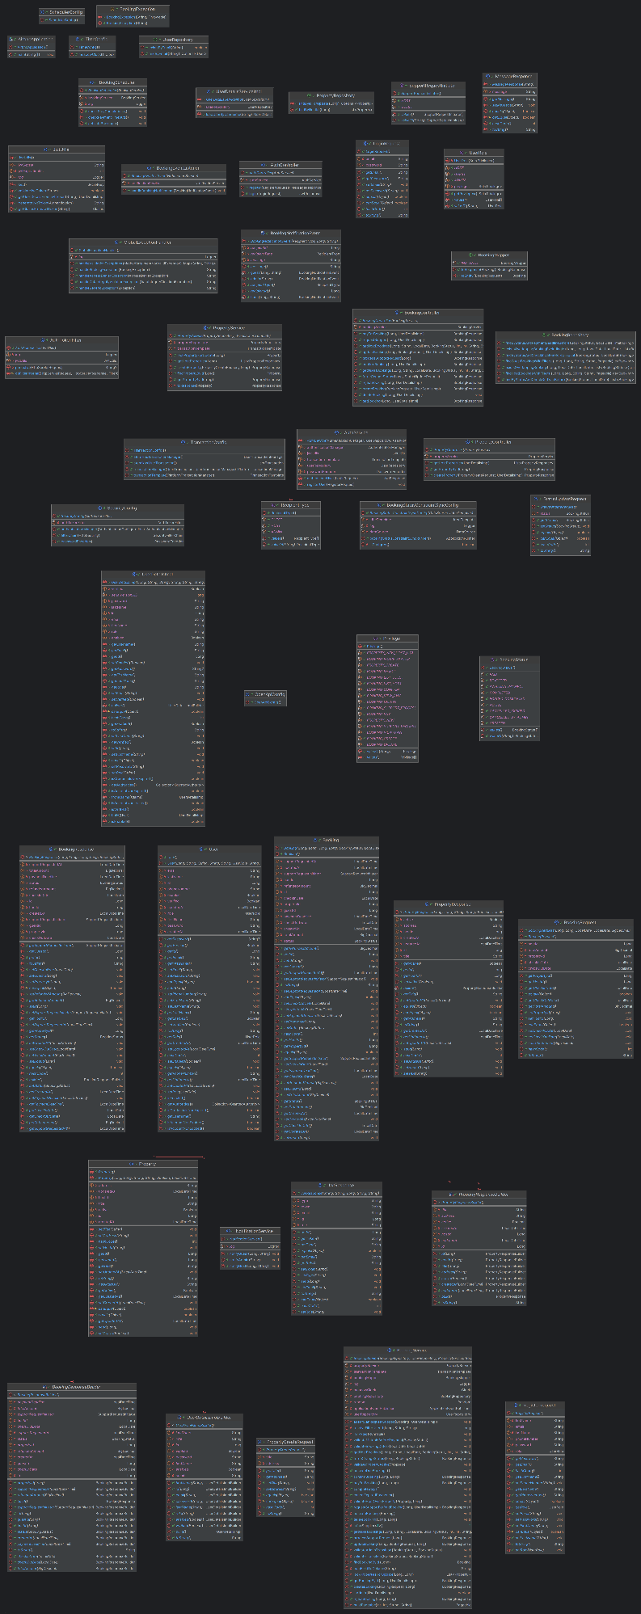
Спецификация REST API для всех публичных интерфейсов разработанного приложения:

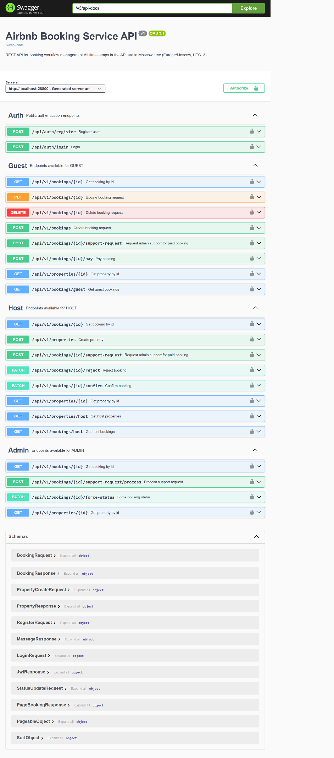

Ссылка на репозиторий с исходным кодом:
https://github.com/x-oc/booking-service

Вывод:
В результате выполнения работы были систематизированы привилегии и роли пользователей системы, реализован механизм авторизации с помощью Spring Security. Некоторые операции были объединены под единой транзакцией с использованием программного управления транзакциями.

